Отчет по заданиям раздела 1
Модуль 1. Практика 3

1. Войдите под пользователем user1 из практики 2 (su - user1).
Команды:
ssh root@172.16.9.217
su - user1
whoami
Ответ: Выполнено подключение к серверу практики 2, после чего осуществлен переход к пользователю user1. Команда whoami подтвердила, что дальнейшая работа выполняется от имени user1 (Рисунок 1).
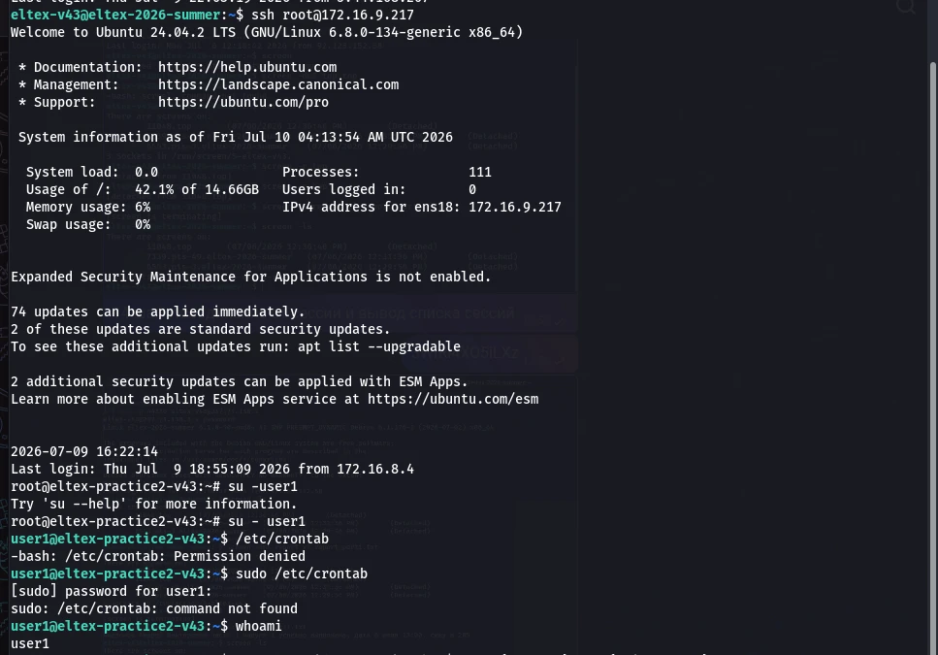
Рисунок 1 - Подключение к серверу практики 2 и вход под пользователем user1

2. Подсчитайте количество процессов, имеющих несколько потоков выполнения.
Команды:
ps -e -o pid=,nlwp= | awk '$2 > 1 {count++} END {print count}'
ps -e -o pid,nlwp,comm --sort=-nlwp | awk 'NR==1 || $2 > 1'
Ответ: Подсчитано количество процессов, имеющих более одного потока выполнения. На момент проверки обнаружено 10 таких процессов, после чего выведен их список с PID, количеством потоков и именем команды (Рисунок 2).
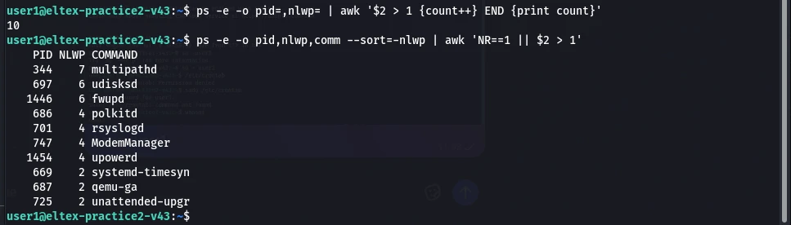
Рисунок 2 - Подсчет и вывод многопоточных процессов

3. Запустите top и настройте вывод полей с информацией о процессе: удалите поля VIRT, RES, SHR; добавьте поле RUSER и расположите его после поля USER.
Команды и действия:
top
Клавиша f - переход в окно настройки полей
Space - включение или отключение поля
Стрелки - перемещение поля RUSER после USER

Ответ: Открыто окно управления полями top. Поля VIRT, RES и SHR отключены, поле RUSER включено и перемещено после поля USER (Рисунок 3).
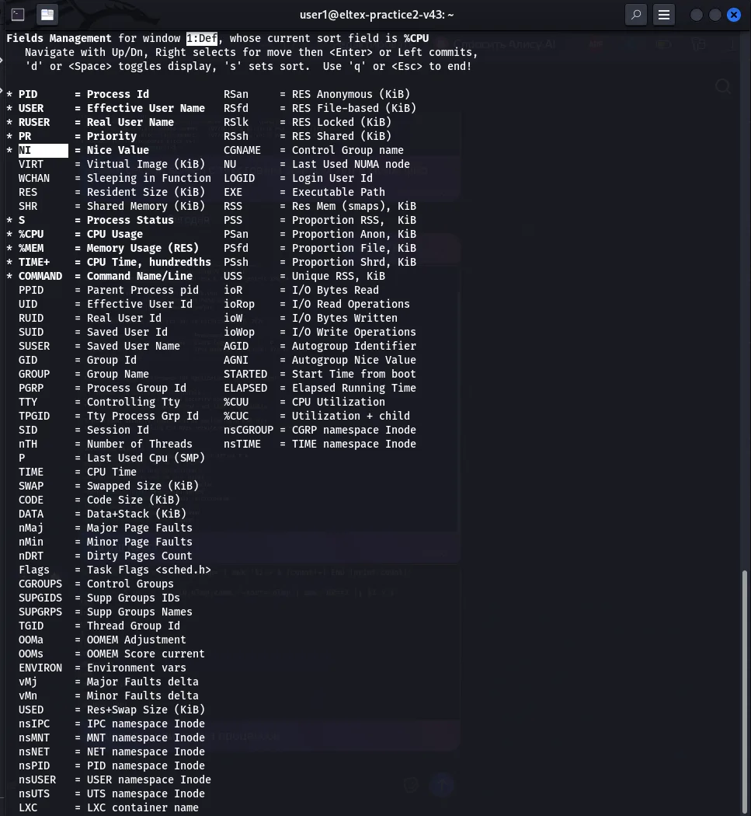
Рисунок 3 - Настройка отображаемых полей в утилите top
4. В другом терминальном окне выполните команду passwd и оставьте ее в состоянии запроса текущего пароля.
Команда:
passwd
Ответ: Во втором терминальном окне команда passwd запущена от пользователя user1 и оставлена в состоянии запроса текущего пароля Current password (Рисунок 4).
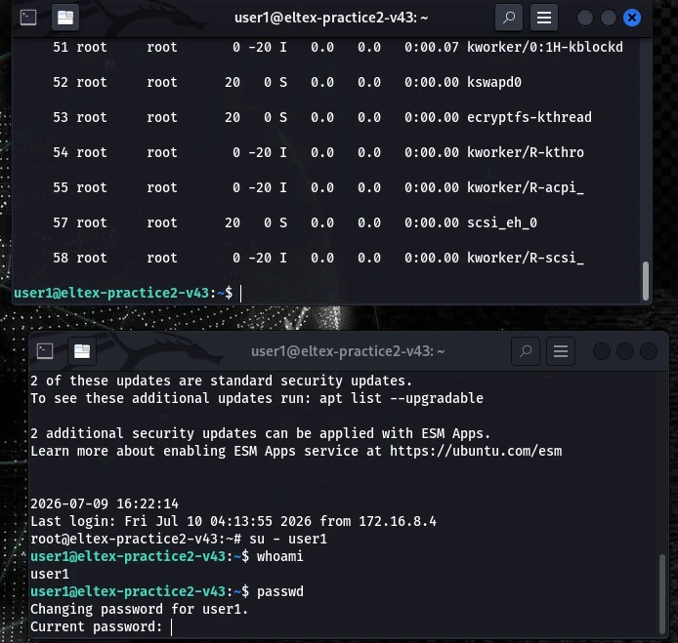
Рисунок 4 - Запуск passwd в отдельном терминальном окне

5. В окне с top выведите все процессы, для которых реальным пользователем является user1.
Действия в top:
Клавиша o
Фильтр: RUSER=user1
Ответ: В top установлен фильтр по полю RUSER. В результате отображены только процессы, реальным пользователем которых является user1 (Рисунок 5).
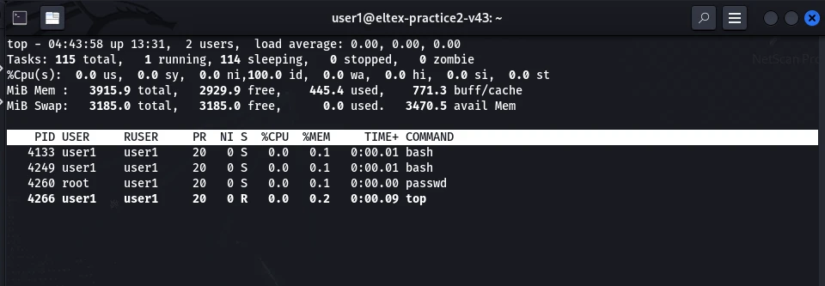
Рисунок 5 - Фильтрация процессов в top по полю RUSER

6. Найдите процесс, запущенный командой passwd.
Команда:
pgrep passwd
Ответ: Командой pgrep найден идентификатор процесса passwd. На момент выполнения задания процесс имел PID 22788; его наличие также отображалось в top (Рисунок 6).
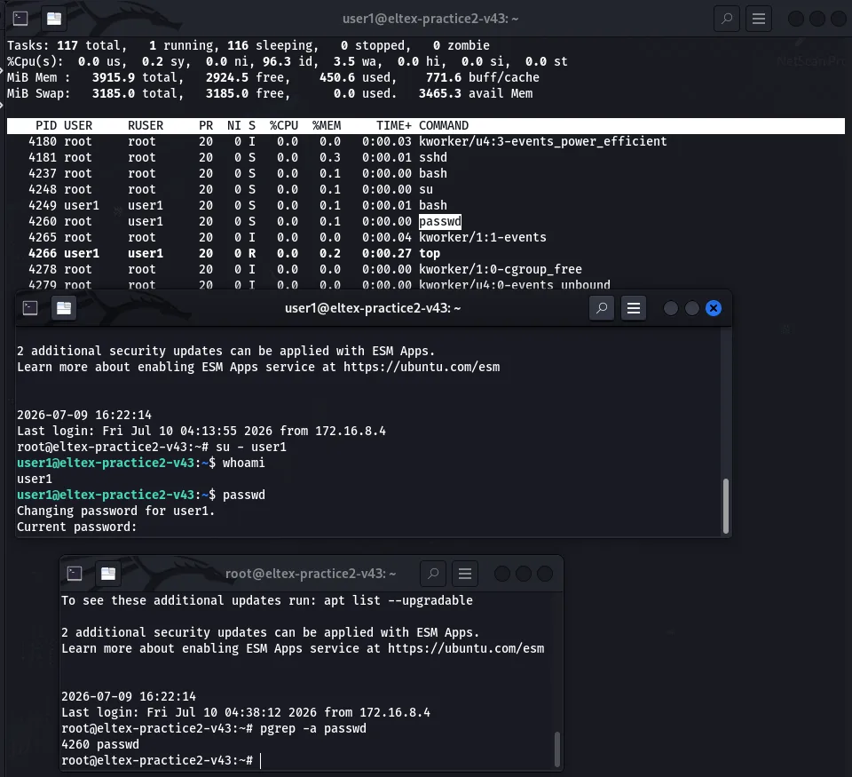
Рисунок 6 - Поиск процесса passwd и определение его PID
7. Отправьте процессу passwd сигналы 15 (SIGTERM), 2 (SIGINT), 3 (SIGQUIT) и 9 (SIGKILL).
Команды:
kill -15 22788
kill -2 22788
kill -3 22788
kill -9 22788
pgrep passwd
Ответ: После сигналов SIGTERM, SIGINT и SIGQUIT процесс passwd продолжал выполняться. Сигнал SIGKILL завершил его принудительно: во втором окне появилось сообщение Killed, а повторный вызов pgrep passwd не вернул PID (Рисунок 7).
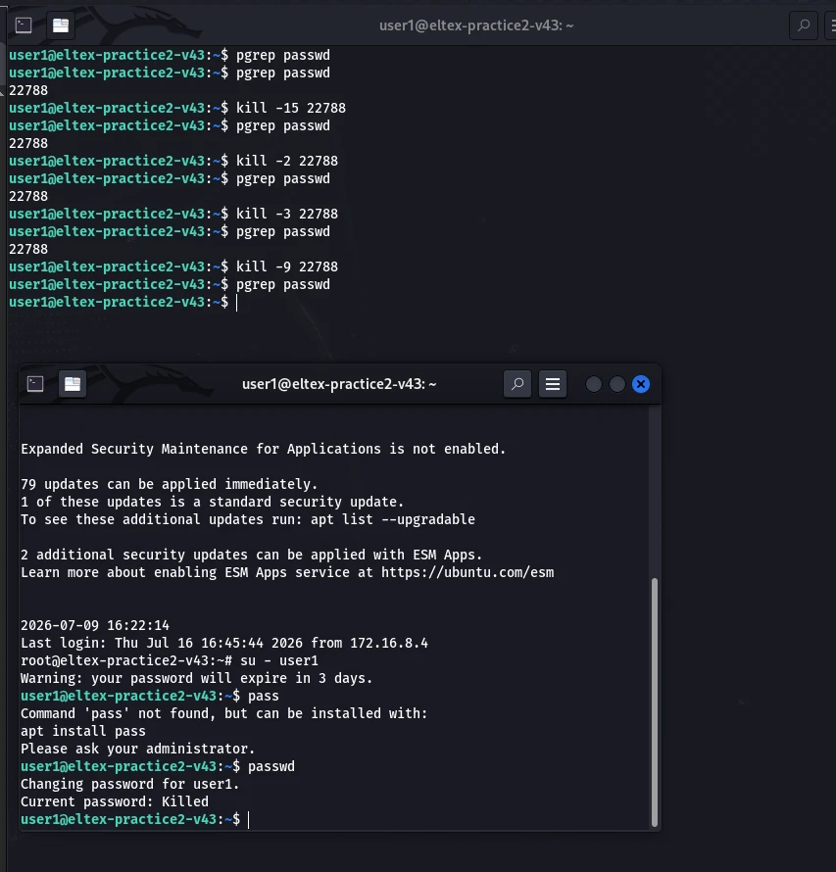
Рисунок 7 - Последовательная отправка сигналов процессу passwd
8. Выполните команду vim ~/file_task3.txt и нажмите Ctrl+Z.
Команды и действия:
vim ~/file_task3.txt
Ctrl+Z
Ответ: Редактор vim был запущен для файла file_task3.txt, после чего его выполнение приостановлено сочетанием Ctrl+Z. Задание vim получило состояние Stopped (Рисунок 8).
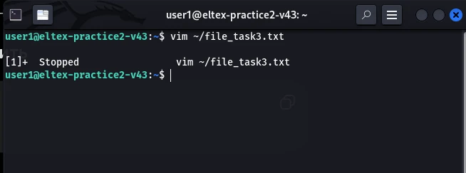
Рисунок 8 - Приостановка редактора vim сочетанием Ctrl+Z

9. Выполните команду sleep 600, нажмите Ctrl+Z и выполните команду jobs.
Команды и действия:
sleep 600
Ctrl+Z
jobs -l
Ответ: Процесс sleep 600 был приостановлен. Команда jobs -l показала два остановленных задания: vim и sleep 600, а также их идентификаторы процессов (Рисунок 9).
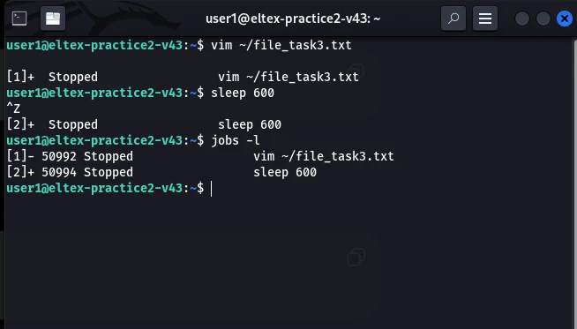
Рисунок 9 - Вывод приостановленных заданий командой jobs

10. Последнее задание sleep 600 сделайте фоновым.
Команды:
bg %2
jobs -l
Ответ: Задание sleep 600 переведено в фоновый режим командой bg %2. Повторная проверка показала состояние Running (Рисунок 10).
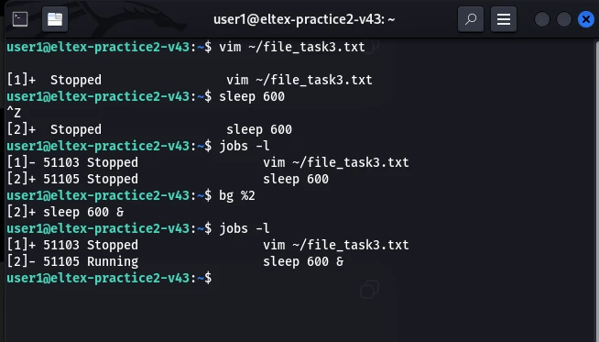
Рисунок 10 - Перевод задания sleep 600 в фоновый режим
11. Измените число NICE у задания sleep 600, сделав его равным 10.
Команды:
pgrep sleep
renice 10 -p 51199
Ответ: Получен PID процесса sleep, после чего его значение NICE изменено с 0 на 10 командой renice.

12. Проверьте, что число NICE у задания sleep 600 изменилось.
Команда:
ps -o pid,ni,stat,cmd -p 51199
Ответ: Проверка параметров процесса показала значение NI, равное 10, что подтверждает успешное изменение приоритета процесса (Рисунок 11).
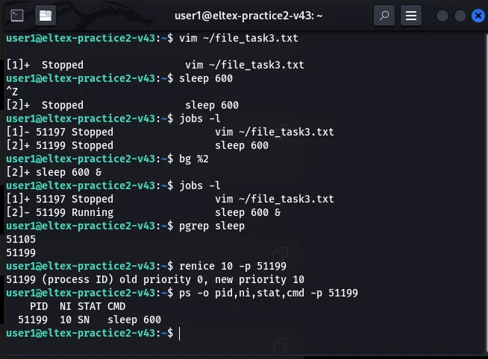
Рисунок 11 - Изменение и проверка значения NICE процесса sleep

13. Сделайте задание vim ~/file_task3.txt активным и выйдите из редактора.
Команды и действия:
fg %1
Esc
:q!
Ответ: Приостановленное задание vim возвращено на передний план командой fg %1, после чего редактор закрыт без сохранения изменений.

14. Отправьте сигнал 15 (SIGTERM) заданию sleep 600 и выполните команду jobs.
Команды:
pgrep sleep
kill -15 51199
jobs
Ответ: Процесс sleep 600 завершен сигналом SIGTERM. Команда jobs сначала показала состояние Terminated, а при повторной проверке список заданий оказался пустым (Рисунок 12).
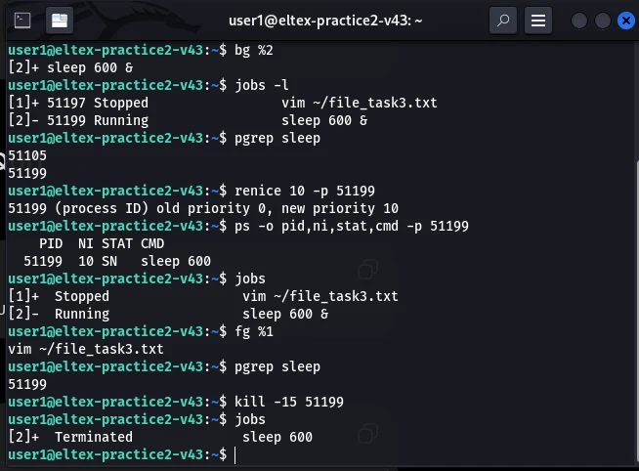
Рисунок 12 - Возврат vim на передний план и завершение sleep сигналом SIGTERM
15. Создайте перехватчик сигналов SIGINT и SIGQUIT, выводящий сообщение «Меня голыми руками не возьмёшь!», и отправьте сигналы самому себе.
Команды:
trap 'echo "Меня голыми руками не возьмёшь!"' SIGINT SIGQUIT
kill -2 $$
kill -3 $$
trap - SIGINT SIGQUIT
Ответ: В командном интерпретаторе создан обработчик сигналов SIGINT и SIGQUIT. При отправке обоих сигналов текущему процессу Bash вместо завершения выводилось заданное сообщение. После проверки обработчик был удален (Рисунок 13).
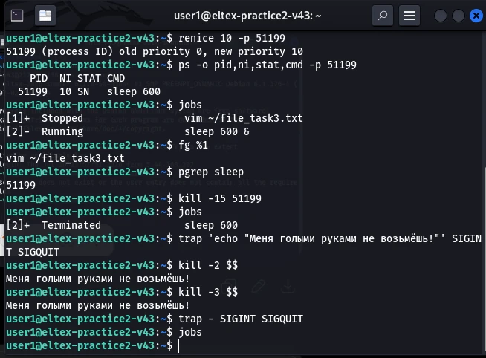
Рисунок 13 - Работа перехватчика сигналов SIGINT и SIGQUIT

